INSTRUMENTO PARA AVALIAÇÃO DA DOENÇA DE CROHN
Nome do paciente: Registro HC:
Data de aplicação do instrumento:
Data do diagnóstico da Doença de Crohn:
Já encontra-se em tratamento da Doença de Crohn: [ ] Não [ ] Sim. Tempo de tratamento__________________
Histórico de tratamento para Doença de Crohn:
Sulfassalazina  Mesalazina  Hidrocortisona  Prednisona  Metilprednisolona  Metronidazol  Ciprofloxacino  Azatioprina  Metotrexato  Ciclosporina  Infliximabe  Adalimumabe  Alopurinol | [ ] Uso anterior [ ] A iniciar [ ] Em tratamento  [ ] Uso anterior [ ] A iniciar [ ] Em tratamento  [ ] Uso anterior [ ] A iniciar [ ] Em tratamento  [ ] Uso anterior [ ] A iniciar [ ] Em tratamento  [ ] Uso anterior [ ] A iniciar [ ] Em tratamento  [ ] Uso anterior [ ] A iniciar [ ] Em tratamento  [ ] Uso anterior [ ] A iniciar [ ] Em tratamento  [ ] Uso anterior [ ] A iniciar [ ] Em tratamento  [ ] Uso anterior [ ] A iniciar [ ] Em tratamento  [ ] Uso anterior [ ] A iniciar [ ] Em tratamento  [ ] Uso anterior [ ] A iniciar [ ] Em tratamento  [ ] Uso anterior [ ] A iniciar [ ] Em tratamento  [ ] Uso anterior [ ] A iniciar [ ] Em tratamento
Qual o tipo de Doença de Crohn? [ ] Doença de Crohn do intestino delgado – CID10: K50.0
[ ] Doença de Crohn do intestino grosso – CID10: K50.1
[ ] Doença de Crohn em esôfago, estômago e duodeno – CID10: K50.8
Estadiamento da doença: [ ] Remissão sintomática (sem uso de corticosteroide)
[ ] Remissão sintomática (com uso de corticosteroide)
[ ] Doença ativa sem fistula
[ ] Doença ativa com fistula. Quantas fistulas? ________
IHB (Índice de Harvey Bradshaw)
1 – Bem estar geral: _______ |  | 0: Muito bem  1: Levemente comprometido  2: Ruim  3: Muito ruim  4: Péssimo
2 – Dor abdominal: _______ |  | 0: Nenhum  1: Leve  2: Moderada  3: Intensa
3 – Número de evacuações líquidas por dia: _______ |  | 1 para cada evacuação
4 – Massa abdominal*: _______  * Massa abdominal é qualquer crescimento anormal que envolve o abdômen, que pode causar inchaço e até mesmo deformar o adbômen |  | 0: Ausente  1: Duvidosa  2: Definida  3: Definida e dolorosa
5 – Complicações: _______ |  | 1 por item:  [ ] Artralgia (dor articular)  [ ] Uveíte (doença inflamatória nos olhos)  [ ] Eritema nodoso (nódulos vermelhos sob a pele, geralmente dolorosos)  [ ] Ulceras aftosas (aftas bucais)  [ ] Pioderma gangrenoso (lesão de pele pustular, nodulares ou bolhosas, que evolui para úlvera destrutiva, ligeiramente elevadas e de colaração violácea)  [ ] Fissura anal (ferida ou corte na pele que reveste o ânus)  [ ] Nova fístula (canal originado que liga a região perianal (interna) até a pele gerando orifício externo)  [ ] Abcesso (acúmulo localizado de pus em um tecido)
Total: ___________ |  | Soma dos escores das variáveis de 1 a 5
ADAPTAÇÃO DA ESCALA IHB PARA SER UTILIZADA PARA AVALIAÇÃO PELO FARMACÊUTICO
Para a variável “Massa Abdominal” – consultar as possíveis fontes de informação:

a. Laudo médico: “... massa palpável em quadrante inferior direito ...”
b. Exames de imagem (USG, TC, RM): “... presença de massa abdominal ...”
c. Paciente: “Você possui algum caroço/nódulo/massa na região da barriga?” Em caso afirmativo: “Sente dor?”.
OU “Seu médico comentou se você possui algum caroço/nódulo/massa na barriga?” Em caso afirmativo: “Sente dor?”.

Se paciente responder: Não tenho massa abdominal, não sei se tenho, não lembro se o médico disse, o médico não comentou nada, etc. colocar escore 0 (zero=ausente).
Para a variável “complicações”

a. Artralgias = presença de dores articulares
questionar o paciente e fazer História da Doença Atual (HDA) para conferir se essa queixa está associada à doença de Crohn;
b. Uveíte = inflamação da úvea ou de uma de suas partes (íris, corpo ciliar e coroide). Principais sintomas: vermelhidão e dor nos olhos, visão turva/embaçada, pequenos pontos escuros que se movimentam (“moscas voadoras”). Sintomas parecem conjuntivite, porém a uveíte é uma condição mais grave. Em caso de suspeita de uveíte, orientar o paciente a procurar um oftalmologista e fazer acompanhamento periodicamente. Fazer História da Doença Atual (HDA) para conferir se essa queixa está associada à doença de Crohn;
c. Úlceras aftosas = aftas. Fazer História da Doença Atual (HDA) para conferir se essa queixa está associada à doença de Crohn.

Para as complicações que acometem a pele (eritema nodoso e pioderma gangrenoso), questionar ao paciente: “Você tem alguma lesão/ferida/machucado/caroço/mancha na pele, na região das pernas, braços ou outras regiões?” Em caso afirmativo, pede para paciente descrever e, se for em região visível, peça para dar uma olhada.

d. Eritema nodoso = nódulos endurecidos avermelhados e muito dolorosos sob a pele, geralmente sobre as canelas, cochas, braços podendo acometer outras regiões também. No início o nódulo é vermelho, quente e sólido tornando-se, ao longo de algumas semanas, mais macio, com aspecto de hematoma. Fazer História da Doença Atual (HDA) para conferir se essa queixa está associada à doença de Crohn
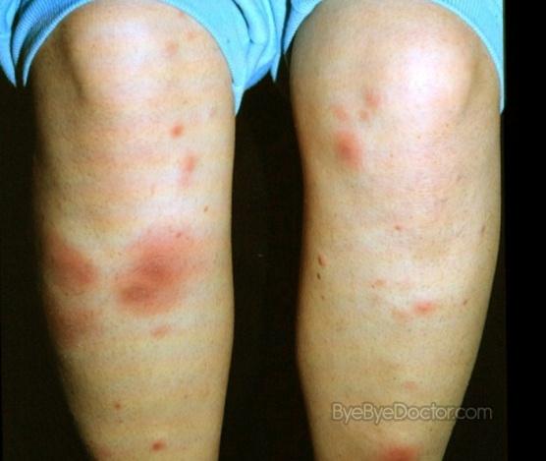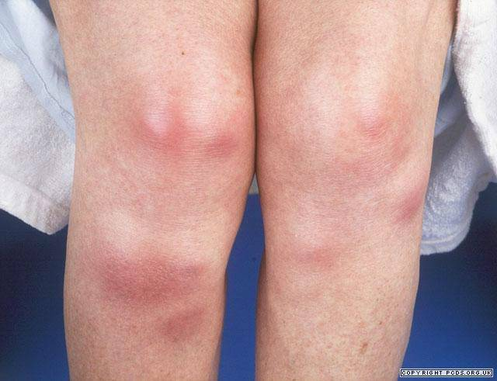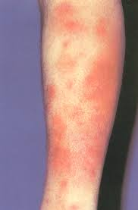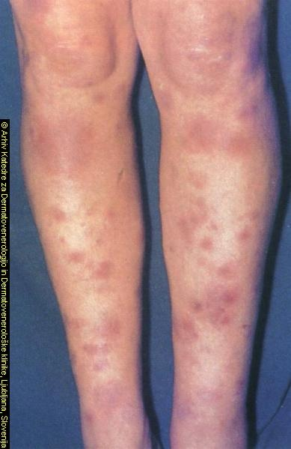

e. Pioderma gangrenoso = lesões cutâneas ulceradas e dolorosas. Geralmente iniciam com um nódulo com pústula que se rompe e evolui para úlcera. Pode apresentar drenagem de secreção (sangue/pus). Aparecem normalmente nas pernas, mas podem acometer outras regiões também. Fazer História da Doença Atual (HDA) para conferir se essa queixa está associada à doença de Crohn
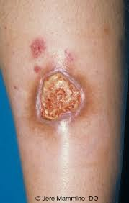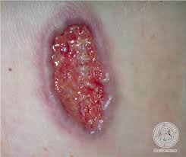

Para as complicações que acometem a região perianal (fissura anal, fístula anal e abcesso), questionar ao paciente: “você sente possui alguma lesão/ferida/machucado/caroço na região anal?” Em caso afirmativo pedir para paciente descrever, se possível, como é essa ferida.

f. Fissura anal = ferida na região perianal em formato linear, de corte.
g. Fístula anal = canal que liga alça intestinal à pele.
h. Abcesso = Acúmulo localizado de pus sob a pele, principalmente na região perianal. É como se fosse uma espinha/furúnculo.

